**ИНСТИТУТ ХИМИИ**

**КОМИ НАУЧНОГО ЦЕНТРА**

**УРАЛЬСКОГО ОТДЕЛЕНИЯ**

**РОССИЙСКОЙ АКАДЕМИИ НАУК**

**РОССИЙСКИЙ ФОНД ФУНДАМЕНТАЛЬНЫХ ИССЛЕДОВАНИЙ**

**РОССИЙСКОЕ ХИМИЧЕСКОЕ ОБЩЕСТВО ИМ. Д.И. МЕНДЕЛЕЕВА**

**НАНОТЕХНОЛОГИЧЕСКОЕ ОБЩЕСТВО РОССИИ**

**Программа**

**VII Всероссийской молодежной научной конференции**

**«Химия и технология новых веществ и материалов»**

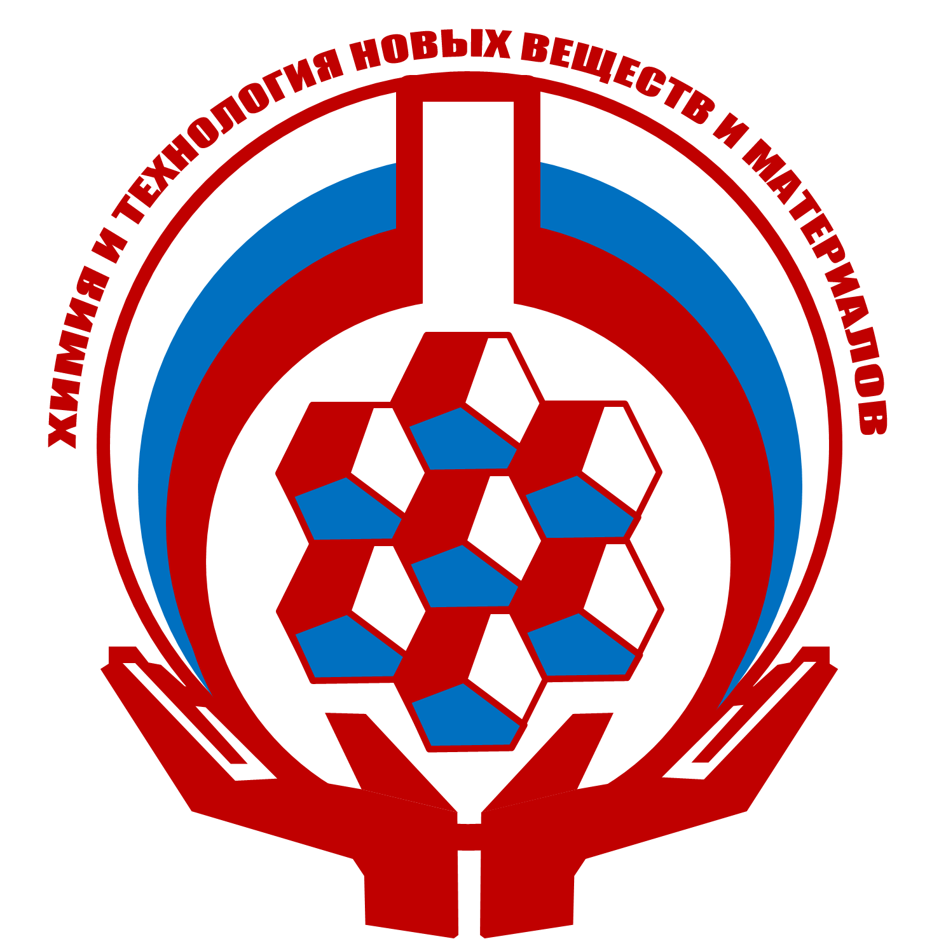

**СЫКТЫВКАР 2017**

**Программа VII Всероссийской молодежной научной конференции**

**«Химия и технология новых веществ и материалов»**

*Институт химии, г. Сыктывкар*

|  |  |  |  |
| --- | --- | --- | --- |
| **30 мая 2017** | | Заезд участников | г.Сыктывкар |
| **31 мая 2017, Актовый зал Института химии (6 этаж)** | | | |
| 10:00 –11:00 | Регистрация участников | | |
| ***10:30*** | ***Утренний кофе-брейк*** | | |
| 11:00 | Открытие конференции,  приветственное слово ВРИО директора Института химии  д.х.н. Рубцовой С.А | | |
| 11:15 | **Школа молодого ученого:**   1. 1. **Филипчук В.В.** ООО «Инновация»   «Как получить средства на НИОКР и создание бизнеса в рамках программ У.М.Н.И.К. и СТАРТ» | | |
| ***12:00–13:00*** | ***Обед*** | | |
| 13:00 – 16:30 | Пленарный доклад (20 мин.– доклад, 10 мин.– вопросы):   1. Винник Д. А. – **ФИЗИКО-ХИМИЧЕСКИЕ ОСНОВЫ ВЫРАЩИВАНИЯ МОНОКРИСТАЛЛОВ ТВЕРДЫХ РАСТВОРОВ НА ОСНОВЕ ГЕКСАГОНАЛЬНЫХ ФЕРРИТОВ**   Устные доклады (10 мин.– доклад, 5 мин.– вопросы):   1. Бабкина Т.А. – **АДГЕЗИОННЫЕ СВОЙСТВА ЭПОКСИПОЛИМЕРНЫХ МАТРИЦ, МОДИФИЦИРОВАННЫХ НАНОЧАСТИЦАМИ ОКСИДОВ МЕТАЛЛОВ** 2. Гребёнкина О. Н.– **СИНТЕЗ НОВЫХ МОНОТЕРПЕНОВЫХ СУЛЬФОКИСЛОТ И ИХ ПРОИЗВОДНЫХ** 3. Мартаков И. С. – **АГРЕГАТИВНАЯ УСТОЙЧИВОСТЬ И СТРУКТУРООБРАЗОВАНИЕ НАНОКРИСТАЛЛИЧЕСКОГО ХИТИНА В ВОДНЫХ ДИСПЕРСИЯХ, СОДЕРЖАЩИХ KCL** 4. Королева М.С. – **СИНТЕЗ И ЭЛЕКТРИЧЕСКИЕ СВОЙСТВА МЕДЬ-МАГНИЙ СОДЕРЖАЩИХ НИОБАТОВ ВИСМУТА** 5. Хныкина К. А. – **ДИПОЛЬНАЯ ПОЛЯРИЗАЦИЯ КОНФОРМЕРОВ П-БИС-[4-(ГЕКС-2-ИЛОКСИКАРБОНИЛ)ФЕНИЛ]БЕНЗОЛА** 6. Пискайкина М.М. – **СТРОЕНИЕ И ЭЛЕКТРИЧЕСКИЕ СВОЙСТВА МАГНИЙ И ЦИНКСОДЕРЖАЩИХ ТИТАНАТОВ ВИСМУТА** 7. Шнейдер В.А. – **ИЗУЧЕНИЕ КИСЛОТНО-ОСНОВНЫХ СВОЙСТВ ПОВЕРХНОСТИ ОКСИДОВ МЕТАЛЛОВ МЕТОДОМ ПОТЕНЦИОМЕТРИЧЕСКОГО ТИТРОВАНИЯ** 8. Михайлов В. И. – **ИССЛЕДОВАНИЕ СОРБЦИОННЫХ СВОЙСТВ МАТЕРИАЛОВ НА ОСНОВЕ ОКСИДОВ АЛЮМИНИЯ И ЖЕЛЕЗА** 9. Беляев И. М.– **СИЛИЦИРОВАНИЕ TaC ГАЗОМ SiO** 10. Сукрушева О. В. – **СИНТЕЗ ТИОЛОВ НА ОСНОВЕ ИЗОБОРНИЛФЕНОЛОВ, ОБЛАДАЮЩИХ БИОЛОГИЧЕСКОЙ АКТИВНОСТЬЮ** 11. Рачко О. И. – **ПРОИЗВОДСТВО ЩЕЛОЧНОЙ ЦЕЛЛЮЛОЗЫ ИЗ РАЗНОТРАВЬЯ** | | |
| **1 июня 2017 г., Актовый зал Института химии** | | | |
| ***9:30*** | ***Утренний кофе-брейк*** | | |
| 10:00–12:30 | Пленарный доклад (20 мин.– доклад, 10 мин.– вопросы):   1. Лезов А. А. – **МЕТОД ДИНАМИЧЕСКОГО РАССЕЯНИЯ СВЕТА ДЛЯ ИССЛЕДОВАНИЯ РАСТВОРОВ ПОЛИМЕРНЫХ СИСТЕМ И ДИСПЕРСИЙ ЧАСТИЦ**   Устные доклады (10 мин.– доклад, 5 мин.– вопросы) :   1. Мелехин А. К.– **СИНТЕЗ НОВЫХ СУЛЬФИДОВ НА ОСНОВЕ 10-ГИДРОКСИ ИЗОКАМФЕНИЛ ТИОЛА, НЕОМЕНТАНТИОЛА, 4-КАРАНТИОЛА СОДЕРЖАЩИХ ОСТАТОК L-СЕРИНА** 2. Кузиванов И. М. – **КИНЕТИЧЕСКИЕ ИССЛЕДОВАНИЯ РЕАКЦИИ ДИОКСИДА ХЛОРА С ТЕРПЕНОВЫМИ ТИОЛАМИ КАРАНОВОЙ СТРУКТУРЫ** 3. Никонова Н. Н.– **ИССЛЕДОВАНИЕ ЭКСТРАКТИВНЫХ СОЕДИНЕНИЙ ДРЕВЕСНОЙ ЗЕЛЕНИ PINUS SYLVESTRIS** 4. Макарова Т. Б. **– БРОМИРОВАНИЕ ПОРФИРИНОВ С ЭЛЕКТРОНОДОНОРНЫМИ АРОМАТИЧЕСКИМИ ЗАМЕСТИТЕЛЯМИ** 5. Легкий Ф. В. – **ИССЛЕДОВАНИЕ КИСЛОТНО-ОСНОВНЫХ СВОЙСТВ ОРГАНО-НЕОРГАНИЧЕСКИХ КОМПОЗИЦИЙ ЦЕЛЛЮЛОЗЫ С НАНОДИСПЕРСНЫМ ОКСИДОМ АЛЮМИНИЯ** 6. Сафина Г. Д. – **ИССЛЕДОВАНИЕ ВОДОРОДНЫХ СВЯЗЕЙ ДИБОРНОЛА С РАЗЛИЧНЫМИ РАСТВОРИТЕЛЯМИ МЕТОДОМ ЯМР 1Н.** 7. Рочева Т. К. – **СИНТЕЗ ГИБРИДНЫХ МОЛЕКУЛ, СОДЕРЖАЩИХ ПОРФИРИНОВЫЙ И 2,6-ДИАЛКИЛФЕНОЛЬНЫЕ ФРАГМЕНТЫ** 8. Краснов А.Г. – **РАСЧЕТ ИЗ ПЕРВЫХ ПРИНЦИПОВ СТРУКТУРНЫХ, ЭЛЕКТРОННЫХ, ОПТИЧЕСКИХ СВОЙСТВ ДОПИРОВАННЫХ S-ЭЛЕМЕНТАМИ ПИРОХЛОРОВ ТИТАНАТА ВИСМУТА** 9. Ильченко Н. О. – **СИНТЕЗ ХИРАЛЬНЫХ МОНОТЕРПЕНОВЫХ СУЛЬФИНАМИДОВ** 10. Федорова И.В.– **ИССЛЕДОВАНИЕ ВЗАИМОДЕЙСТВИЯ РЕЗОРЦИНА И ПИРОКАТЕХИНА С ПРЕНОЛОМ В ПРИСУТСТВИИ (*i*-PrO)3Al** | | |
| ***12:30–13:30*** | ***Обед*** | | |
| 13:30 | Устные доклады (10 мин.– доклад, 5 мин.– вопросы) :   1. Изместьев Е. С. – **СИНТЕЗ НОВЫХ ГЕТЕРОЦИКЛОВ 3,4-ДИГИДРОПИРИМИДИНОВОГО ТИПА НА ОСНОВЕ ТЕРПЕНОИДОВ** 2. Кривошапкина Е. Ф. – **МОДИФИКАЦИЯ ПОВЕРХНОСТИ МАКРОПОРИСТОЙ КЕРАМИКИ ОКСИДНЫМИ НАНОЧАСТИЦАМИ** 3. Канева М. В. – **ПРОИЗВОДНЫЕ ЦЕЛЛЮЛОЗЫ, МОДИФИЦИРОВАННЫЕ ТЕТРАХЛОРИДОМ ТИТАНА** 4. Гырдымова Ю. В. – **МИРТАНИЛТИОТРИАЗОЛЫ И ИХ АНТИОКСИДАНТНАЯ АКТИВНОСТЬ** 5. Матвеева К. В. – **МОДЕЛИРОВАНИЕ ГРАФИТОПОДОБНЫХ СТРУКТУРНЫХ ФРАГМЕНТОВ G-C3N4 С КОМПОНЕНТАМИ ПОЛИЦИКЛИЧЕСКИХ АРОМАТИЧЕСКИХ УГЛЕВОДОРОДОВ** 6. Шахматов Е. Г. – **СТРУКТУРНО-ХИМИЧЕСКАЯ ХАРАКТЕРИСТИКА ПОЛИСАХАРИДОВ ДРЕВЕСНОЙ ЗЕЛЕНИ ЕЛИ ОБЫКНОВЕННОЙ** 7. Слюсаренко М. А. – **ОБРАЗЦЫ ВЫСОКОМОЛЕКУЛЯРНОГО ХИТОЗАНА РАЗНЫХ ПРОИЗВОДИТЕЛЕЙ В ТЕХНОЛОГИЯХ ПОЛУЧЕНИЯ ВОЛОКОН МЕДИЦИНСКОГО НАЗНАЧЕНИЯ** | | |
| ***15:00–16:00*** | ***Кофе-брейк*** | | |
| **2 июня 2017** г. **Закрытие конференции** | | | |
| 10:00 | Доклад–мастер класс: Туруло В.Н– **КЛАСТЕРНЫЙ ПОДХОД В ЭКОНОМИКЕ КАК ОТВЕТ НА ВЫЗОВЫ IV ПРОМЫШЛЕННОЙ РЕВОЛЮЦИИ**  **Круглый стол и подведение итогов.** | | |
| **12:00–20:00** | **Выезд на природу (база отдыха Визябож)**  **Автобус от Института химии (Первомайская 48)** | | |